


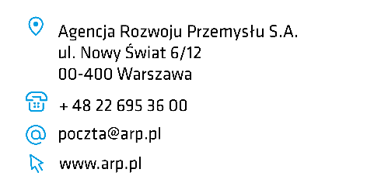
Związek Pracodawców Sektora Kosmicznego
Al. Jerozolimskie 202
02-486 Warszawa

Załącznik nr 2 do Regulaminu

FORMULARZ DLA KANDYDATÓW NA STAŻYSTĘ/STAŻYSTKĘ

KONKURS O STAŻ

„Polish Space Fellowship Program”

dla absolwentów studiów na kierunkach technicznych i młodych naukowców

Imię i nazwisko:
Uczelnia:
Wydział/jednostka:
Kierunek studiów:
Rodzaj studiów (licencjackie, inżynierskie,
magisterskie, doktoranckie?):
[Wypełnia aktualny student] Rok ww.
studiów, na którym obecnie jestem:
[Wypełnia absolwent] Data ukończenia ww.
studiów:
Firma pierwszego wyboru:
Firma drugiego wyboru:
Data i podpis:
  - Wniosek należy wypełnić elektronicznie i albo podpisać elektronicznie albo wydrukować, podpisać ręcznie i zeskanować. Przygotowany na jeden z powyższych sposobów PDF z podpisem przesłać na adres: staze@space.biz.pl.
  - Plik powinien być przed wysłaniem zapisany pod nazwą w formacie: [nazwisko]_[imię]_FORMULARZ.pdf
  - Obok powyższego pliku e-mail ze zgłoszeniem do programu musi mieć drugi załącznik – CV, w PDF i z nazwą w formacie:
[nazwisko]_[imię]_CV.pdf
  - Brak wskazania firmy drugiego wyboru oznacza, że rekrutacja kandydata będzie prowadzona tylko i wyłącznie do firmy pierwszego wyboru
  - Przyjmuję do wiadomości że wysłanie niniejszego formularza upoważnia organizatorów KONKURSU O STAŻ „Polish Space Fellowship Program ”do przekazania dokumentów aplikacyjnych kandydata również do innych firm, które zgłosiły się w danym roku do KONKURSU, poza tymi, które kandydat na stażystę wskazał jako pierwszy i drugi wybór
  - Oświadczam, że wypełniłem formularz zgodnie z prawdą, w szczególności w części odnoszącej się do mojego uprawnienia, by brać udział w konkursie, zgodnie z par. 4 regulaminu KONKURSU O STAŻ „Polish Space Fellowship Program”
  - Przyjmuję do wiadomości, że brak wypełnienia wszystkich wymagań formalnych wskazanych w niniejszym formularzu może skutkować odrzuceniem mojej aplikacji
  - Wysyłanie niniejszego formularza na adres staze@space.biz.pl równoznaczne jest ze zgłoszeniem do udziału w KONKURSIE O STAŻ „Polish Space Fellowship Program” i zaakceptowaniem regulaminu KONKURSU O STAŻ „Polish Space Fellowship Program” dostępnym na www.space.biz.pl.

